Geräteeinsatzdeckel für Kanalsystem OKA2 800x300x4, St, FS

OBO Bettermann

Eigenschaften

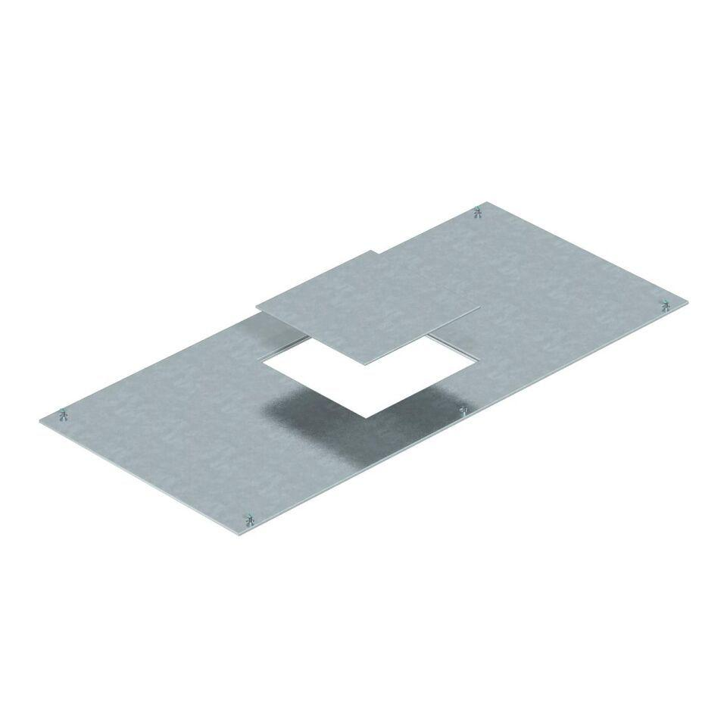

GTIN:

4012195094067

HAN:

7402040

Oberfläche

verzinkt

Werkstoff

Stahl

Breite (mm)

300,00

Länge (mm)

800,00

Materialstärke (mm)

4,00